Impactanalyse voor gemeenten
Het in kaart brengen van de huidige situatie rond het consultatie-proces Jeugdhulp
naar jeugdhulp
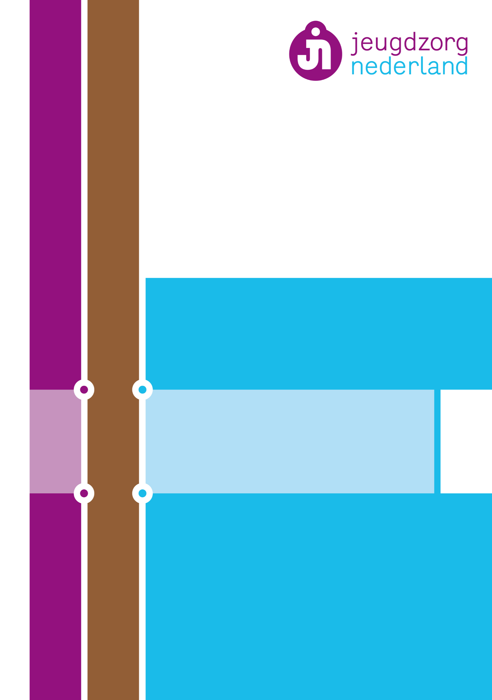

Dit document is onderdeel van de Implementatietoolkit LARR
Vragen? Neem contact op via lisanne.reuterink@bce.consulting

Versienummer: 1.1
Datum uitgifte: 10-11-2025
Geactualiseerd: juli 2026

Doel van deze impactanalyse

Doel
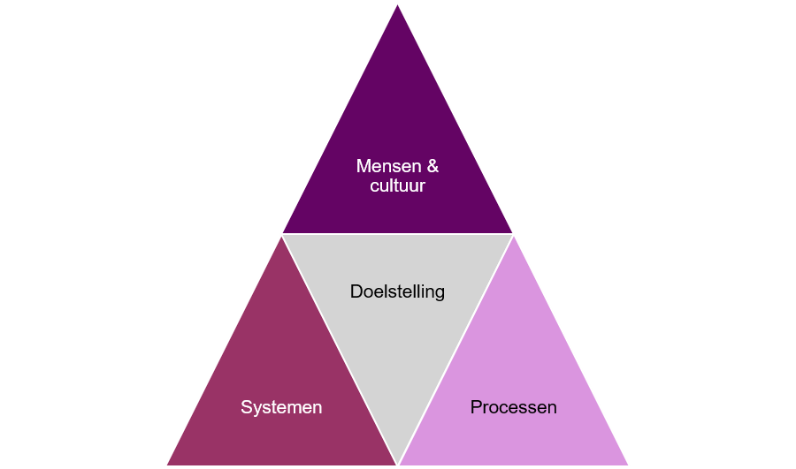
Deze impactanalyse is ontwikkeld voor gemeenten om de huidige situatie van het consultatie- en aanmeldproces voor Jeugdzorg in kaart te brengenen en inzichtelijk te maken wat het werken met het LARR kan betekenen voor jullie gemeente. Met deze impactanalyse brengen we de impact en randvoorwaarden op de volgende gebieden in kaart:
- de huidige werkwijze;
- de impact op medewerkers;
- benodigde systeemaanpassingen;
- effecten op (keten)processen.

Werkwijze
Het invullen van de impactanalyse kost ongeveer 2 uur tijd. Deze bestaat uit twee delen:
- De 15 vragen zoals opgenomen in deze impactanalyse
- Het invultemplate ‘LARR informatieanalyse welke als bijlage is toegevoegd (onderdeel van vraag 13 in deze impactanalyse)
Bij voorkeur worden deze documenten gezamenlijk ingevuld door een medewerker vanuit de lokale toegang én een medewerker vanuit beleid/kwaliteit.
Weet je nog niet precies wat het initiatief LARR inhoudt? Of wat het landelijk aanmeldformulier jeugdhulp is? Dan raden we je aan hier eerst meer informatie over in te winnen. Deze informatie kun je terugvinden op deze website. Zeker het webinar is dan interessant. Is er voor jou toch iets onduidelijk óf heb je vragen? Neem dan contact op met Eefje Klijberg via Eefje.Klijberg@i-sociaaldomein.nl
De ingevulde impactanalyse kun je per mail sturen aan jouw contactpersoon in de regio óf Eefje.Klijberg@i-sociaaldomein.nl

Vervolgstappen
De resultaten van de impactanalyse worden gebundeld samen met de input vanuit andere gemeenten in jouw jeugdhulpregio. Desgewenst kan het projectteam een analyse uitvoeren en een voorstel maken voor mogelijke vervolgstappen. Samen met de regio wordt dit voorstel besproken en bepaalt hoe verder. Wil je hier meer over weten? Neem dan contact op met jouw contactpersoon in de regio.

Doelstelling
1. Wat zijn de gemeentelijke en regionale (beleids)doelen en/of visie op jeugdhulp?
Denk aan: (beleids)doelen zoals vroegsignalering, passende zorg, administratieve lastenverlichting, standaardisatie
Klik of tik om tekst in te voeren.
2. Hebben jullie een beeld hoe het landelijk aanmeldformulier jeugdhulp wel/niet kan bijdragen aan deze gemeentelijke en regionale ambities?
Denk aan: kortere doorlooptijden, minder fouten in toewijzingen, betere informatie-uitwisseling met aanbieders.
Klik of tik om tekst in te voeren.
3. Lopen er andere verandertrajecten die een logisch verband óf impact hebben met de eventuele invoering van het landelijk aanmeldformulier jeugdhulp?
Denk aan: nieuwe inkoop, stevige lokale teams, verklarend analyseren, procesregie, ICT-migraties.
Klik of tik om tekst in te voeren.

Processen
4. Hoe lopen nu de consultatie- of aanmeldroutes richting gecontracteerde aanbieders, samenwerkingsverbanden of RET? Zijn deze uniform voor alle zorgvormen?
Breng verschillen in kaart (bijv. jeugd-ggz, 24uJH, Crisis). Maar denk ook aan de verschillende type verwijzers. Zie voorbeelden in ‘Bijlage Variaties aanmeldproces’.
Klik of tik om tekst in te voeren.
5. Welk document met welke informatie wordt op dit moment voor consultatie en aanmelding aangeleverd bij de aanbieder, samenwerkingsverbanden of RET?
Denk aan: een (extractie) van het ‘plan’ of onderzoeksverslag, een aanmeldformulier van de aanbieder.
Klik of tik om tekst in te voeren.
6. Zijn er (afwijkende) regionale afspraken binnen de samenwerkingsregio met betrekking tot het consultatie- en aanmeldproces?
Denk aan: afspraken over intake, onderzoek, verslaglegging, mandatering, afwijkende routes.
Klik of tik om tekst in te voeren.
7. Hoe verloopt het consultatieproces nu? Welke stappen en partijen zijn betrokken?
Schets de keten: toegangsteam gemeente → consultatie aanbieder reactie aanbieder administratieve verwerking.
Klik of tik om tekst in te voeren.

4. Mensen & cultuur
8. Welke organisaties en/of specifieke mensen binnen jullie gemeente en in de regio zijn nodig om te komen tot besluitvorming over een eventuele implementatie van het landelijk aanmeldformulier jeugdhulp?
Bijvoorbeeld: interne afstemming, bestuurlijke besluitvorming, juridische toetsing, communicatie met ketenpartners.

Klik of tik om tekst in te voeren.
9. Welke gemeentelijke medewerkers of teams werken straks met het landelijk aanmeldformulier jeugdhulp? Geef aan wat de rol van deze (groepen) medewerkers zijn.
Denk aan: toegangsteams, administratieve backoffice
Klik of tik om tekst in te voeren.
10. Zijn er al (interne) medewerkers of samenwerkingspartners bekend met het landelijk aanmeldformulier jeugdhulp?
Denk aan: interne medewerkers, GI, samenwerkingsverbanden óf zorgaanbieders .
Klik of tik om tekst in te voeren.
11. Welke bezwaren of aandachtspunten verwacht de gemeente van interne teams of ketenpartners?
Voorbeelden: angst voor extra administratieve lasten, zorgen over privacy, onduidelijkheid over rollen.
Klik of tik om tekst in te voeren.

5. Systemen
12. Via welke kanalen verstuurd de gemeente nu consultatie- of aanmeldinformatie?
Voorbeelden:, beveiligde e-mail, digitale portalen. Is dit per aanbieder gelijk of verschillend?
Klik of tik om tekst in te voeren.
13. In welk systeem en op welke wijze wordt deze (aanmeld)informatie vastgelegd in gemeentelijke systemen?
Benoem hieronder het zaaksysteem waarin jullie werken en vul het invultemplate ‘LARR informatieanalyse’ (zie bijlage) in.
Klik of tik om tekst in te voeren.

Conclusie en acties
14. Wat zijn op basis van bovenstaande antwoorden de eerste/belangrijkste stappen/adviezen vanuit jullie als gemeente?
Klik of tik om tekst in te voeren.
15. Waar verwachten jullie de grootste impact (zowel positief als negatief)?
Klik of tik om tekst in te voeren.

